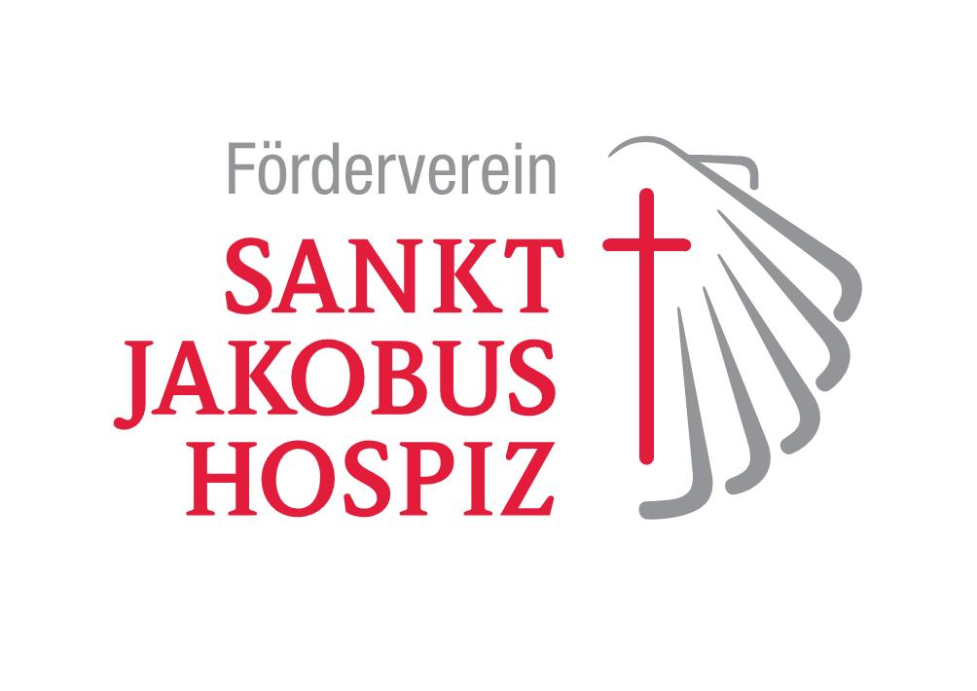
Eisenbahnstraße 18
66117 Saarbrücken
Tel.: 0681/ 9 27 00-0
Fax: 0681/ 927 00-13
info@stjakobushospiz.de
www.stjakobushospiz.de

Pressemitteilung 30.07.2026

Saarbrücker Hospizgespräch

am Montag, dem 23. Februar 2015 findet 19.00 Uhr das nächste Saarbrücker Hospizgespräch im Haus der Ärzte statt:

„Über Sterben reden – für das Leben“

Referent: Dr. Ludwig Distler
Chefarzt der Schmerzklinik
CaritasKlinikum Saarbrücken
St. Josef Dudweiler

In seinem Vortrag wird Herr Dr. Distler über seine Erfahrungen als Arzt und Mensch im Grenzbereich zwischen Leben und Tod berichten. Dabei ist die Überwindung der natürlichen Hemmschwelle, über das Sterben zu reden, für das Leben unendlich wichtig. Anhand von Beispielen wird die Wichtigkeit des Gespräches über dieses Tabu-Thema deutlich gemacht und zur Diskussion herzlich eingeladen.

Bei freiem Eintritt haben Interessierte anschließend die Möglichkeit weitere Fragen zu stellen.
Die Veranstaltung wird moderiert von Peter Springborn, Sozialverband VdK Saarland.
Eine Spende zur Unterstützung der ambulanten Hospizarbeit wird gern entgegen genommen.

Das nächste Hospizgespräch findet am 30.03.2015 statt.

Nähere Informationen unter 0681/ 9 27 00 – 0
www.stjakobushospiz.de
Kontakt:
Steffen Töpfer, Öffentlichkeitsarbeit
0681/ 927 00 – 53
steffen.töpfer@stjakobushospiz.de

